**电子商务系统（DBShop）**

**测试报告**

**河北师范大学软件学院**

**16级8班bug终结者组**

**编写 宋晓倩**

**2018年12月25日**

目录

1.测试总结报告标识符 3

1.1 DBShop版本 3

1.2 安装日期 3

1.3 PHP版本 3

1.4 编码 3

2.摘要 3

2.1测试项目 3

2.2环境 3

2.2.1 硬件资源需求 3

2.2.2 测试工具 3

2.2.3 系统 3

2.3参考资料 3

2.4差异 3

2.4.1 商定的区域 3

2.4.2 环境的差异 4

3.综合评估 4

3.1 总目标 4

3.2 涵盖的目标 4

3.3 遗漏的目标和遗漏的原因 4

4.结果摘要 4

4.1 总测试用例数（518条） 4

4.2 测试执行成功（400多条） 4

4.3 Bug总数（55条） 4

4.4模块Bug数量 5

4.5 每人提交的Bug数 5

4.6 Bug类型统计 5

5.限制 6

5.1 去掉的功能 6

5.2质量好的区域或功能 6

6.活动总结 6

6.1 员工每天/每周的小时数 6

6.2 缺陷 6

6.3测试环境可用性和准确性 6

6.4 项目总结 6

# 1.测试总结报告标识符

1.1 DBShop版本 V 1.2 Release 20181029

1.2 安装日期 2018-11-07

1.3 PHP版本 5.5.1

1.4 编码 UTF-8

# 2.摘要

## 2.1测试项目

DBShop电子商务系统，是一款使用PHP语言构建，基于ZendFramework2框架开发的在线购物网店系统。电子商务系统包括8个板块，分别是统计分析、销售管理、商品管理、CMS管理、工具管理、运营管理、系统管理，本小组对这8个板块进行测试。而我需要测试的是系统管理模块中的消息提醒设置，地区管理，状态设置，管理员设置，在线客服设置，模块管理，系统更新，插件市场。

## 2.2环境

### 2.2.1 硬件资源需求

CPU，i5以上；内存，8G；硬盘：120G以上；

### 2.2.2 测试工具

PyCharm、Python、Eclipse

### 2.2.3 系统

Windows7/8/10/XP；

## 2.3参考资料

DBShop电子商务系统帮助说明

## 2.4差异

### 2.4.1 商定的区域

电子商务系统包括8个模块，分别是统计分析、销售管理、商品管理、CMS管理、工具管理、运营管理、系统管理，小组分工如下表：

|  |  |
| --- | --- |
| 张家旺 | 负责测试销售管理和运营管理模块 |
| 孟雨轩 | 负责测试系统管理模块 |
| 宋晓倩 | 负责测试系统管理模块 |
| 陈若繁 | 负责测试CMS管理和客户管理模块 |
| 范丽梅 | 负责测试商品管理模块 |
| 廉千惠 | 负责测试统计分析模块 |

### 2.4.2 环境的差异

在进行测试的时候，只在Win10系统上使用火狐浏览器进行了测试，没有做到其他环境的测试。

# 3.综合评估

## 3.1 总目标

需要对DBShop电子商务系统中的系统管理模块进行测试，具体表现为消息提醒设置，地区管理，状态设置，管理员设置，在线客服设置，模块管理，系统更新，插件市场。

## 3.2 涵盖的目标

在进行测试对的时候，对总目标进行了统计和分析，选出了几个具有代表性的去进行测试，对消息提醒设置，地区管理，状态设置，管理员设置，在线客服设置进行了测试。

## 3.3 遗漏的目标和遗漏的原因

遗漏的目标：模块管理，系统更新，插件市场

遗漏的原因：测试这三个目标没有意义

# 4.结果摘要

## 4.1 总测试用例数（518条）

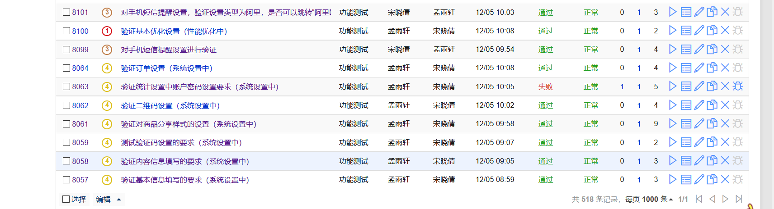

## 4.2 测试执行成功（400多条）

部分截图如下：

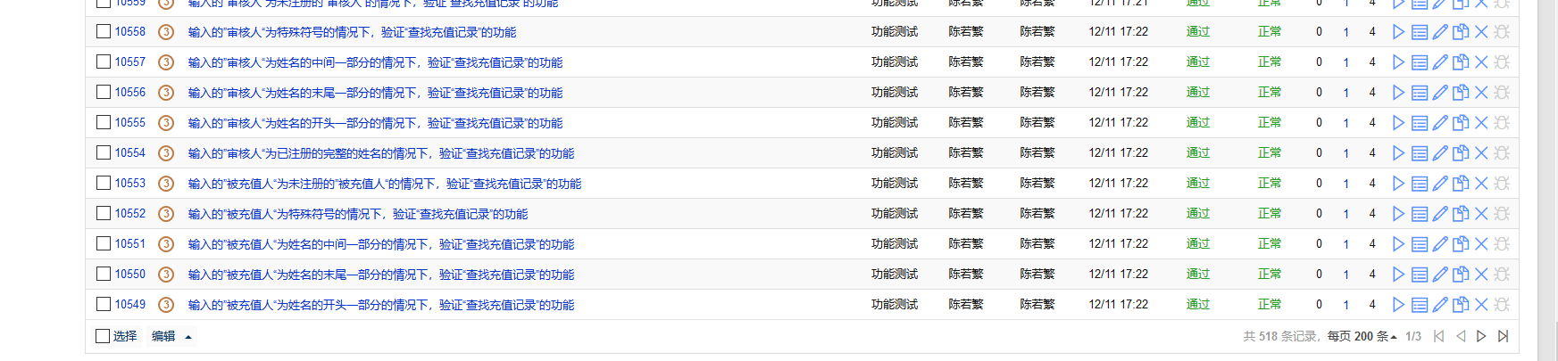

## 4.3 Bug总数（55条）

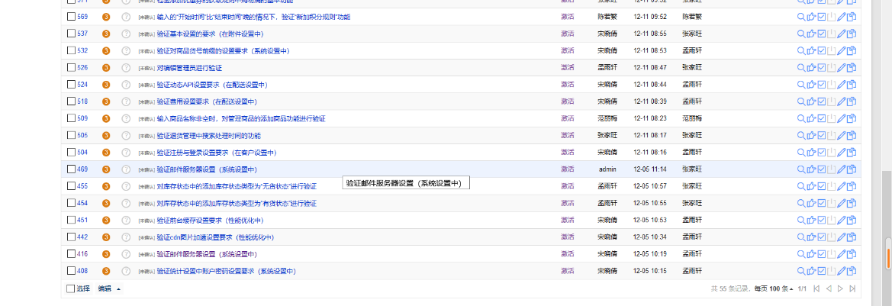

## 4.4模块Bug数量

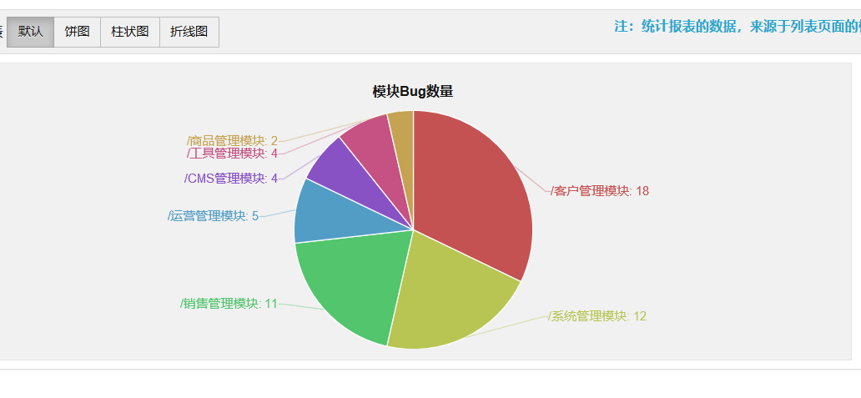

## 4.5 每人提交的Bug数

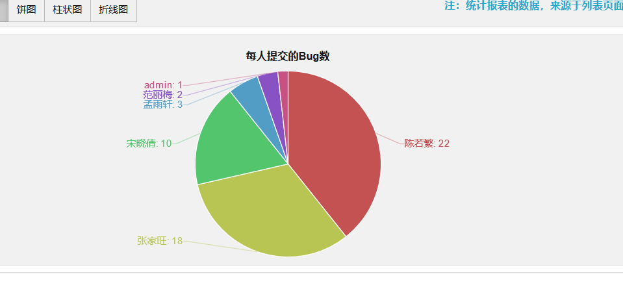

## 4.6 Bug类型统计

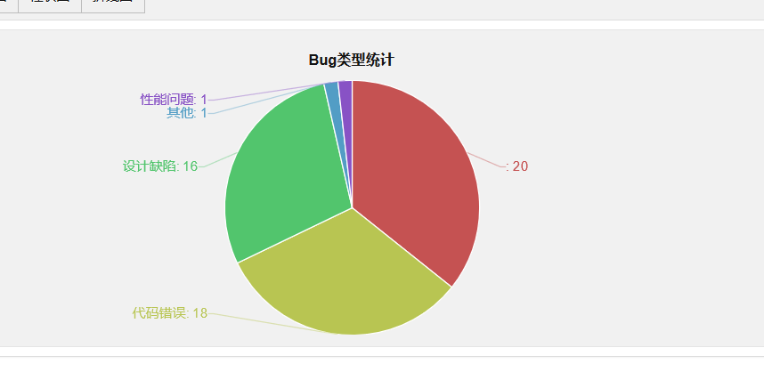

# 5.限制

## 5.1 去掉的功能

在进行测试的时候，由于对模块管理，系统更新，插件市场这三个模块测试没有意义，所以去掉了这三个模块。

## 5.2质量好的区域或功能

例如：添加地区，添加管理员等等

# 6.活动总结

## 6.1 员工每天/每周的小时数

|  |  |  |  |  |  |  |
| --- | --- | --- | --- | --- | --- | --- |
| 人员 | 计划开始时间 | 计划结束时间 | 实际开始时间 | 实际结束时间 | 计划工作量（人/天） | 实际工作量（人/天） |
| 张家旺 | 2018.11.20 | 2018.12.31 | 2018.11.20 | 2018.12.19 | 8小时 | 6小时 |
| 孟雨轩 | 2018.11.20 | 2018.12.31 | 2018.11.20 | 2018.12.15 | 8小时 | 7小时 |
| 宋晓倩 | 2018.11.20 | 2018.12.31 | 2018.11.21 | 2018.12.17 | 8小时 | 10小时 |
| 廉千慧 | 2018.11.20 | 2018.12.31 | 2018.11.21 | 2018.12.13 | 8小时 | 5小时 |
| 范丽梅 | 2018.11.20 | 2018.12.31 | 2018.11.20 | 2018.12.20 | 8小时 | 6小时 |
| 陈若繁 | 2018.11.20 | 2018.12.31 | 2018.11.20 | 2018.12.13 | 8小时 | 9小时 |

## 6.2 缺陷

项目计划欠明确，人员职责欠清晰

## 6.3测试环境可用性和准确性

在测试时，并没有严格按照环境要求来执行，没有做到兼容性测试

## 6.4 项目总结

本项目根据帮助说明文档的指导，覆盖了几乎所有的测试需求及案例，均已在Eclipse环境下使用自动化代码测试完成，有效案例一共130个，成功率100%。